芙蓉学院实验（训）报告
课程名称 | Web开发技术实验 |  |  |  | 课程代码 | F1931514 |  |  | 成绩评定
系部 | 工程与技术系 |  | 专业 |  | 软件工程 |  | 指导老师 |  |  | 周润苗
学生姓名 | 张勇 | 学号 | Z23310330 |  |  | 班级 |  | 软工2303
小组成员 | 无 |  |  | 实验日期 |  | 2025年11月4日
小组成员 | 无
实验类型 | 验证性 综合性 □设计性 □创新性
实验项目  名称 | JavaScript DOM与事件的应用——计算器
一、实验目的：

（1）了解JS的特点

（2）掌握JS中DOM与事件的应用
二、实验主要仪器设备：
1、硬件：计算机
2、软件：HBuilder、Vscode等网站设计软件
三、实验内容及要求：
实验内容：
利用 JavaScript DOM 事件知识完成计算器的设计，要求能实现计算、清零等功能，要求HTML\CSS\JavaScript分离。
参考效果如下：
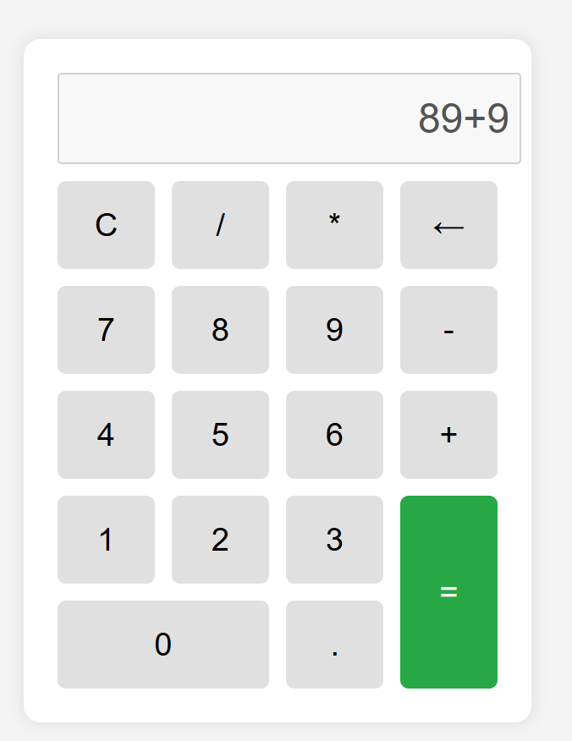

实验要求：
（1）实验中的具体操作应按任务书的规定进行，如遇问题要及时向指导教师提出。
（2）实验中出现的仪器故障必须及时向指导教师报告，不可随意自行处理。
（3）独立完成实验并按时交出实验报告。报告内容要求关键代码合理，效果截图清晰。
四、实验过程（包括程序源码、运行结果图等)
1、网页效果图截图、关键样式，特色实现效果及说明：
效果图截图：
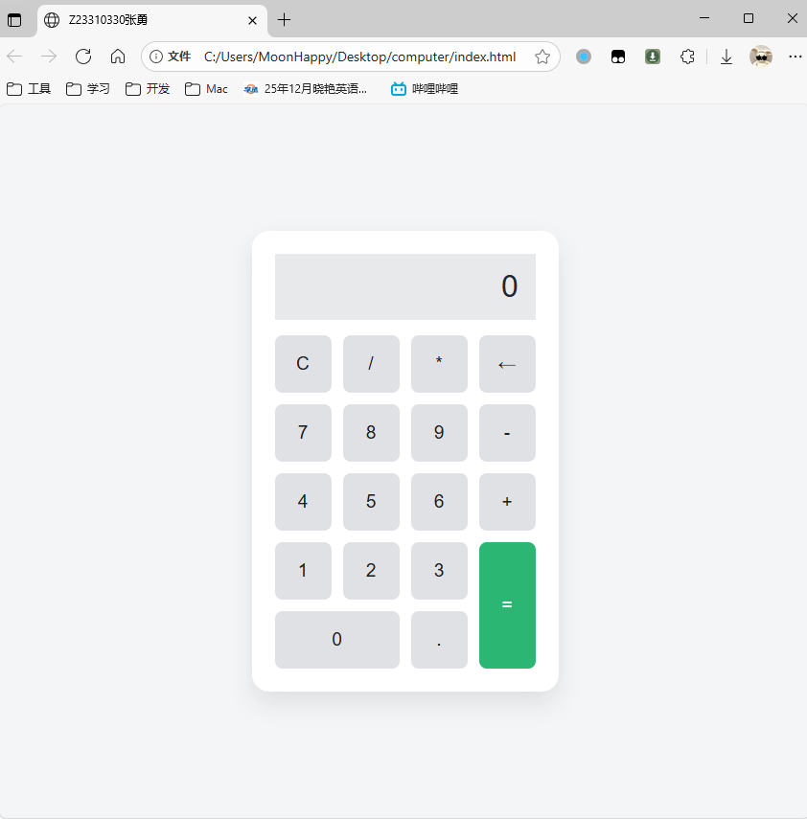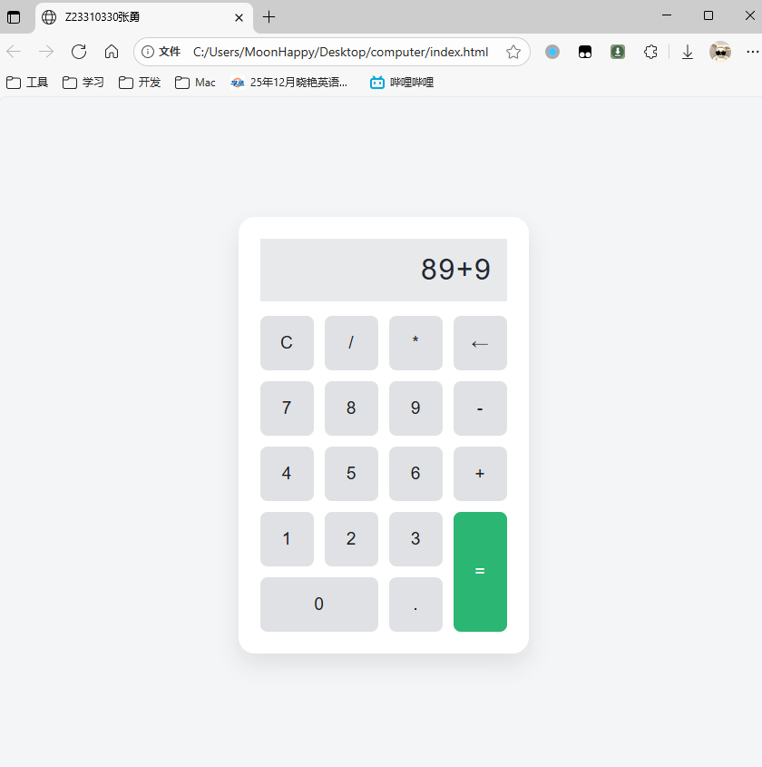
关键样式，特色实现效果及说明：
关键样式
1.计算器容器样式
.calculator {
width: min(100%, 320px);
background-color: #ffffff;
border-radius: 18px;
box-shadow: 0 12px 24px rgba(31, 31, 31, 0.1);
padding: 1.5rem;
display: grid;
gap: 1rem;
}
说明：width:响应式宽度设置，最大宽度320px，小屏幕自适应；border-radius:圆角边框，使计算器外观更柔和；box-shadow：阴影效果，增加立体感；display: grid 和 gap: 1rem：使用网格布局，设置间距
2.输入框样式
.calculator__display {
width: 100%;
border: none;
border-radius: 0;
background-color: #e8e9eb;
padding: 1rem;
font-size: 2rem;
text-align: right;
color: #222831;
letter-spacing: 0.1rem;
}
说明：border-radius:直角边框；background-color: #e8e9eb：灰色背景；text-align: right：文本右对齐；letter-spacing: 0.1rem：增加字符间距
3.按钮网格布局样式
.calculator__keys {
display: grid;
grid-template-columns: repeat(4, 1fr);
grid-auto-rows: 60px;
gap: 0.75rem;
}
说明：grid-template-columns: repeat(4, 1fr)：创建4列等宽网格布局；grid-auto-rows: 60px：每行高度固定为60px；gap: 0.75rem：按钮之间的间距
特色实现效果
显示功能实现方式：
const state = {
expression: '0',
currentNumber: '0',
operator: null,
shouldResetDisplay: false,
};
function inputDigit(digit) {
state.expression += digit;
updateDisplay();
}
说明：expression: '0'保存完整表达式字符串用于显示和计算；currentNumber: '0'保存当前正在输入的数字（如9），用于处理小数点等；operator: null保存当前运算符加减乘除和空；shouldResetDisplay: false计算后不重置显示

计算功能实现方式：
function evaluateExpression(expr) {
const sanitized = expr.replace(/[^0-9+\-*/.]/g, '');
const result = Function('"use strict"; return (' + sanitized + ')')();
return result;
}
function handleEquals() {
const result = evaluateExpression(state.expression);
state.expression = formatResult(result);
}
说明：evaluateExpression()：将表达式字符串转换为数值结果；handleEquals()：处理等号点击，调用求值函数并更新显示evaluateExpression() 获取结果，然后更新显示

五、实验结论或总结（对本实验所涉及的技术问题的小结或探讨而不是感想体会，如不同算法设计的优劣比较、问题求解的不同方法、发现的规律，或完成本实验的其它方法或设想等）
通过本次实验，主要收获：事件委托，仅在容器上绑定一个监听器，通过事件冒泡识别按钮，比单独绑定更高效。表达式计算方面：使用Function构造函数动态执行表达式，可直接利用 JavaScript 的运算符优先级，实现简单。CSS 布局：结合Flexbox和Grid，Grid的span 属性便于实现计算机这种特殊布局。HTML、CSS、JavaScript 三文件分离，结构清晰。最后我掌握了事件处理、状态管理、CSS 布局前端基础技术，这些是构建交互式Web应用的基础。本次实验加深了对前端开发流程的理解，为后续学习打下基础。

